Министерство науки и высшего образования Российской Федерации

**Федеральное государственное бюджетное образовательное учреждение**

**высшего образования**

«Владимирский государственный университет

имени Александра Григорьевича и Николая Григорьевича Столетовых»

(ВлГУ)

Кафедра информационных систем и программной инженерии

**Лабораторная работа №9**

**по дисциплине**

**«Методы анализа данных»**

**ДИСКРИМИНАНТНЫЙ АНАЛИЗ ДАННЫХ**

**Выполнил**:

ст. гр. ПРИ-120

Грачев Д. А.

**Принял**:

Курочкин С. В.

Владимир, 2021

ЦЕЛЬ РАБОТЫ

Получить практические навыки проведения дискриминантного анализа данных.

ВЫПОЛНЕНИЕ РАБОТЫ

1. Был, в соответствии с заданием сформирована таблица исходных данных

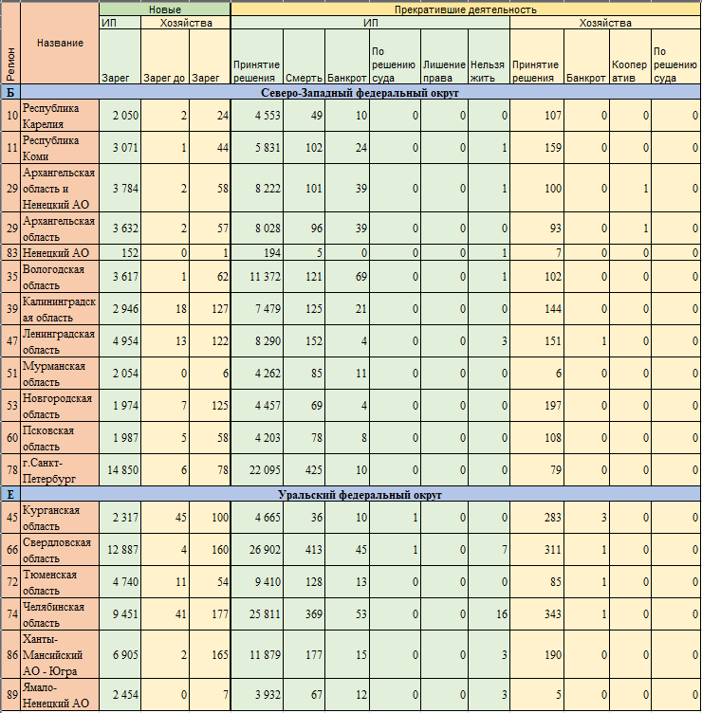

1. Были заданы параметры для «Общего дискриминантного анализа»

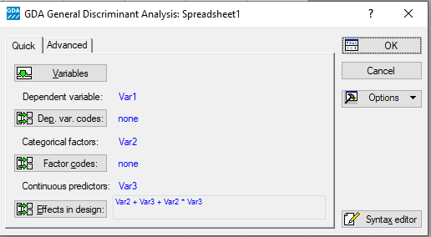

1. Получены результаты дискриминантного анализа

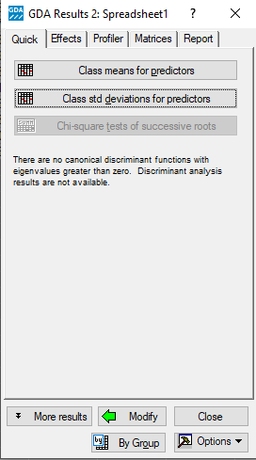

1. Получены таблицы предикторов

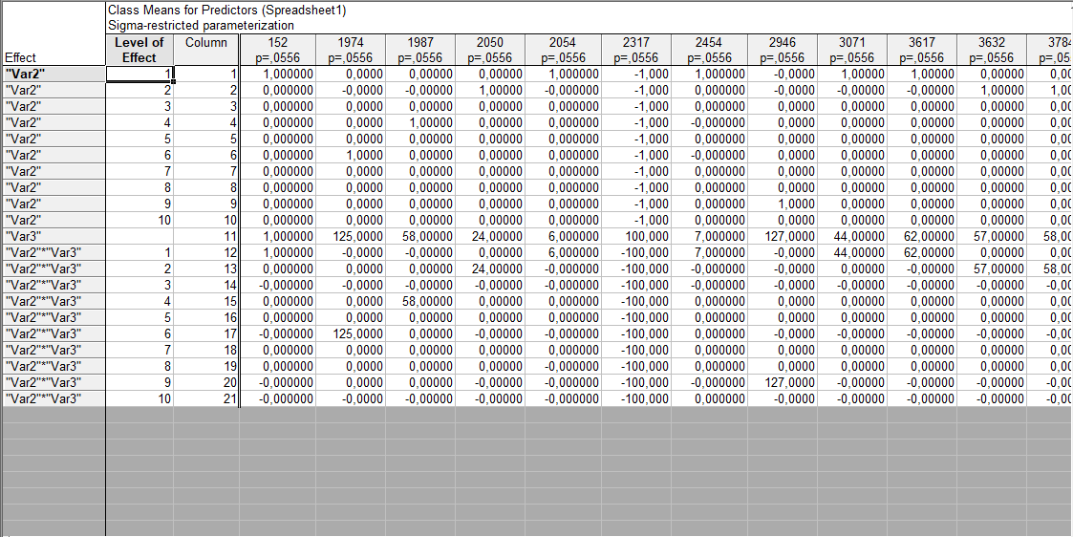

1. Получена таблица отклонения предикторов

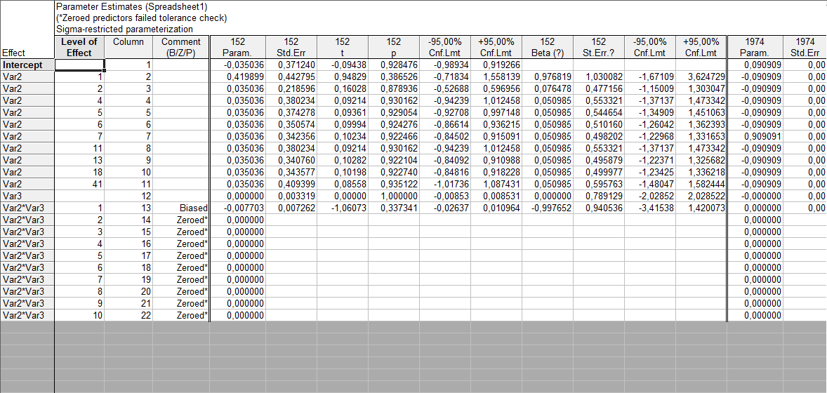

1. Таблица стандартизированных коэффициентов

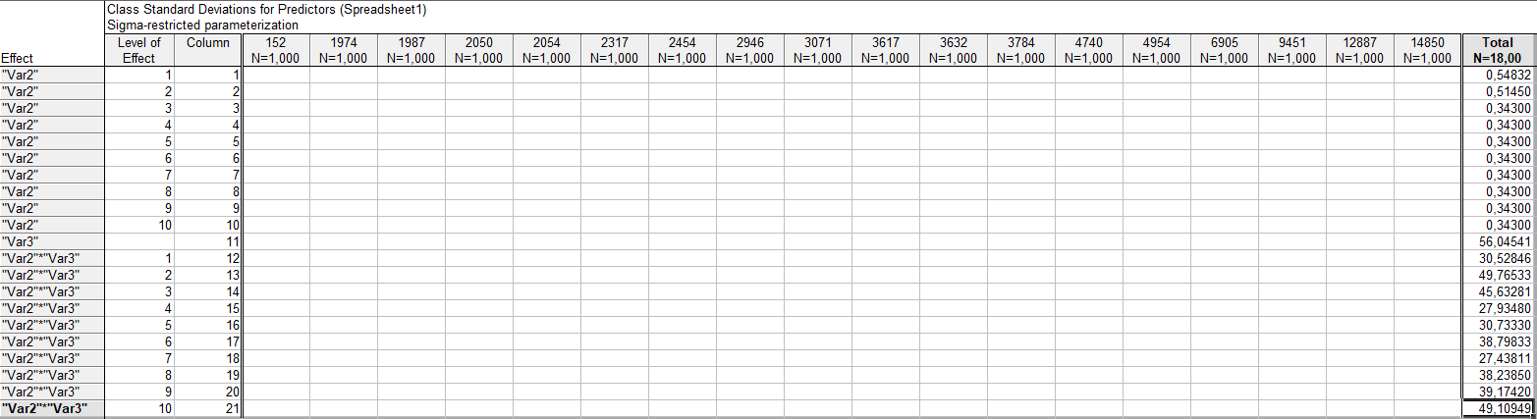

ВЫВОД

В ходе выполнения лабораторной работы были получены практические навыки проведения дискриминантного анализа данных.